TARTE A LA RHUBARBE

Pour 6 personnes préparation 20mn cuisson 30mn
800g de rhubarbe | 250g de farine
3 œufs | 2 oeufs
3 cuillère à soupe de crème fraîche | 150g de beurre
200g de vergeoise brune (goût caramel) | 1 pincée de sel
Pour la pâte à tarte ou pâte brisée du commerce | 2 cuillère à soupe d’eau ou de lait

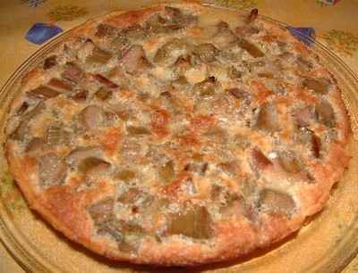
1°) Préchauffez le four TH 230° C.

2°) Epluchez, lavez et coupez en petits bâtonnets la rhubarbe. Faites cuire dans de l’eau bouillante la rhubarbe pendant 2/3mn.
3°) La pâte : dans un saladier, mélanger la farine, les 2 œufs, la pincée de sel, l’eau ou le lait et le beurre ramolli.
4°) Asséchez la pâte avec un peu de farine si besoin. Beurrez un moule à tarte et piquez le fond, cuire pendant 15mn à 180/200°.
5°) Mélanger les 3 œufs, la crème fraîche et la vergeoise.
6°) Sur la pâte cuite on met un peu de farine pour éponger l’eau puis on met la rhubarbe cuite et la préparation. Saupoudrez le tout de vergeoise et au four.

TARTE AUX RAISINS

Pour 6 personnes préparation 20mn cuisson 30mn

1 pâte feuilletée | 50g de farine
4 oeufs | 100g de sucre
1 grosse grappe de raisins | Crème fraîche
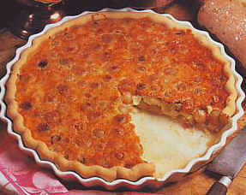
1°) Préchauffez le four TH 210°C.
2°) Etalez la pâte. Lavez les raisins et épépinez-les.
3°) Dans un saladier, mélangez les œufs et le sucre jusqu’à ce que le mélange blanchisse. Ajoutez la farine, la crème fraîche.

4°) Mettez les raisins sur la pâte. Versez la préparation et cuire .

